1. * 1. Domínio:
 $$R, contínua em toda parte;$$

    2. Limites no Inifinito:
 $$\lim_{x→+∞}{x^{3}-{9x}^{2}+15x=+∞};\lim_{x→-∞}{x^{3}-{9x}^{2}+15x=-∞}$$

    3. Crescimento e Decrescimento:

$$y^{'}=3x^{2}-18x+15$$

$$y^{'}=0$$

$$3x^{2}-18x+15=0→3\left(x^{2}-6x+5\right)=0$$

$$x=1 ou x=5$$

$$f^{'}\left(0\right)=15>0$$

$$f^{'}\left(2\right)=-9<0$$

$$f^{'}\left(6\right)=15>0$$

A função é crescente para $x≤1$ e $x≥5$ e decrescente para e

* + 1. Extremos Relativos:

Substituindo as raizes da derivada na função, temos:

Para $x=1$:

$$y={(1)}^{3}-{9\left(1\right)}^{2}+15\left(1\right)=7$$

Considerando o intervalo onde a função é crescente e decrescente temos um ponto de máximo relativo em (1,7)

Para $x=5$:

$$y={(5)}^{3}-{9\left(5\right)}^{2}+15\left(5\right)=-25$$

Considerando o intervalo onde a função é crescente e decrescente temos um ponto de mínimo relativo em (5,-25)

* + 1. Ponto de Inflexão:

$$y^{''}=6x-18$$

$$y^{''}=0$$

$$6x=18$$

$$x=3$$

$$f\left(3\right)={\left(3\right)}^{3}-{9\left(3\right)}^{2}+15\left(3\right)=-9$$

Há ponto de inflexão em (3,-9)

* + 1. Concavidade:

$$f^{''}\left(2\right)=6\left(2\right)-18=-6<0$$

$$f^{''}\left(4\right)=6\left(4\right)-18=6>0$$

A função é côncava para baixo em $x≤3$ e côncava para cima em

* + 1. Esboço do Gráfico:  
       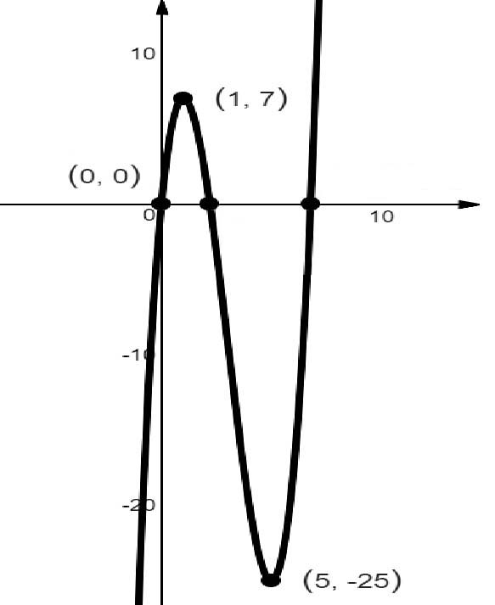
 $y=\frac{x}{x^{2}-4}$

   2. Domínio:
 $$R–\left\{±2 \right\}=\left(-∞,-2\right)U\left(-2,2\right)U\left(2, +∞\right)$$

 $$contínua exceto em x = ±2$$

  3. Limites no Inifinito:
 $$\lim_{x→+∞}{\frac{x}{x^{2}-4}=0};\lim_{x→-∞}{\frac{x}{x^{2}-4}=0}$$

   4. Crescimento e Decrescimento:

$$y^{'}=x.{\left(x^{2}-4\right)}^{-1}$$

$$y^{'}=\frac{\left(x^{2}-4\right).\left(1\right)-\left(x\right).\left(2x\right)}{{\left(x^{2}-4\right)}^{2}}=\frac{x^{2}-4-2x²}{(x^{2}-4)²}=\frac{{-x}^{2}-4}{(x^{2}-4)²}$$

$$y^{'}=0$$

$$\frac{{-x}^{2}-4}{(x^{2}-4)²}=0→-x^{2}-4=0→x=±2$$

$$f^{'}\left(-3\right)=\frac{{-(-3)}^{2}-4}{({(-3)}^{2}-4)²}=-\frac{13}{25}<0$$

$$f^{'}\left(0\right)=\frac{{-(0)}^{2}-4}{({(0)}^{2}-4)²}=-\frac{1}{3}<0$$

$$f^{'}\left(3\right)=\frac{{-(3)}^{2}-4}{({(3)}^{2}-4)²}=-\frac{13}{25}<0$$

A função é decrescente para ou ou

* + 1. Extremos Relativos:

Substituindo as raizes da derivada na função, temos:

Para :

Para :

* + 1. Pontos de Inflexão:
 $$y^{''}=\frac{\left(-2x\right).{\left(x^{2}-4\right)}^{2}-4x(x^{2}-4)\left({-x}^{2}-4\right)}{{\left(x^{2}-4\right)}^{4}}=-\frac{2x(-x^{2}-12)}{(x^{2}-4)³}$$

 $$y^{''}=0$$

 $$Não há pontos de inflexão, mas há descontinuidades em x=±2$$

 2. Concavidade:

$$f^{''}\left(-3\right)=-\frac{2\left(-3\right)\left(-{\left(-3\right)}^{2}-12\right)}{{\left({\left(-3\right)}^{2}-4\right)}^{3}}=-\frac{126}{125}<0$$

$$f^{''}\left(-1\right)=-\frac{2\left(-1\right)\left(-{\left(-1\right)}^{2}-12\right)}{{\left({\left(-1\right)}^{2}-4\right)}^{3}}=\frac{26}{27}>0$$

$$f^{''}\left(1\right)=-\frac{2\left(1\right)\left(-{\left(1\right)}^{2}-12\right)}{{\left({\left(1\right)}^{2}-4\right)}^{3}}=-\frac{26}{27}<0$$

$$f^{''}\left(3\right)=-\frac{2\left(3\right)\left(-{\left(3\right)}^{2}-12\right)}{{\left({\left(3\right)}^{2}-4\right)}^{3}}=\frac{126}{125}>0$$

A função é côncava para baixo se $x<-2$ ou $0<x<2$ e côncava para cima se ou

* + 1. Esboço do Gráfico: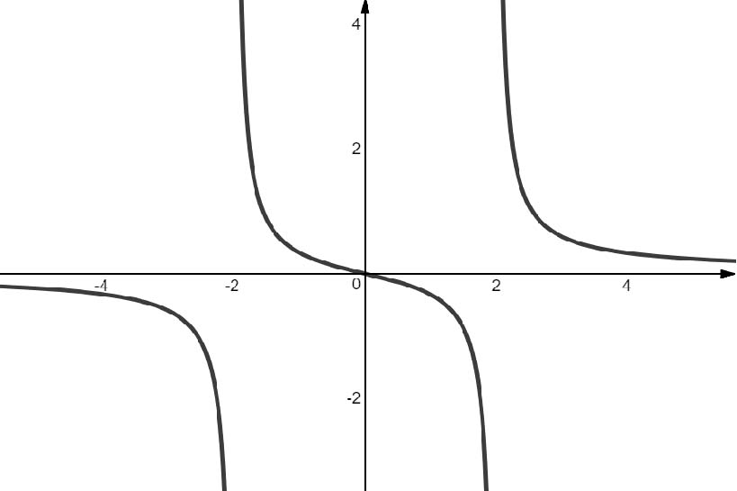

$y=800x+\frac{100x}{38}$

Preço:

$$P\left(x\right)=380-10x$$

Quantidade:

$$Q\left(x\right)=800+100x$$

Rendimento:

$$R\left(x\right)=P\left(x\right).Q\left(x\right)$$

$$R\left(x\right)=(380-10x)(800+100x)$$

$$R\left(x\right)=-1000x^{2}+30000x+304000$$

É uma função de segundo grau com concavidade para baixo.

Ponto de máximo = ponto de inflexão => $R’(x)=0$

$$R^{'}\left(x\right)=-2000x+30000$$

$$0=-2000x+30000$$

$$2000x=30000$$

$$x=15$$

$$P\left(15\right)= 380-150=230$$

$$Q\left(15\right)=800+1500=2300$$

$$R\left(15\right)=-1000{\left(15\right)}^{2}+450000+304000=529000$$

**O abatimento deve ser de 150 dólares.**